附件2：

教职工代表大会提案网上提交流程

一、流程图

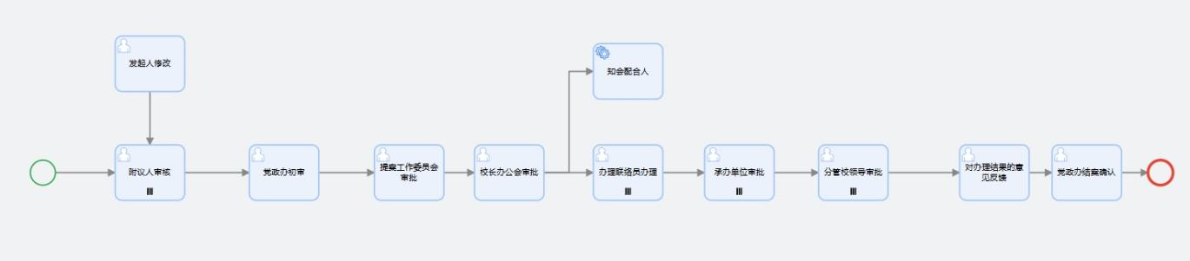

二、访问方法

使用统一身份认证账号及密码进入青岛农业大学智慧校园。

登录方式：https://ehall.qau.edu.cn/

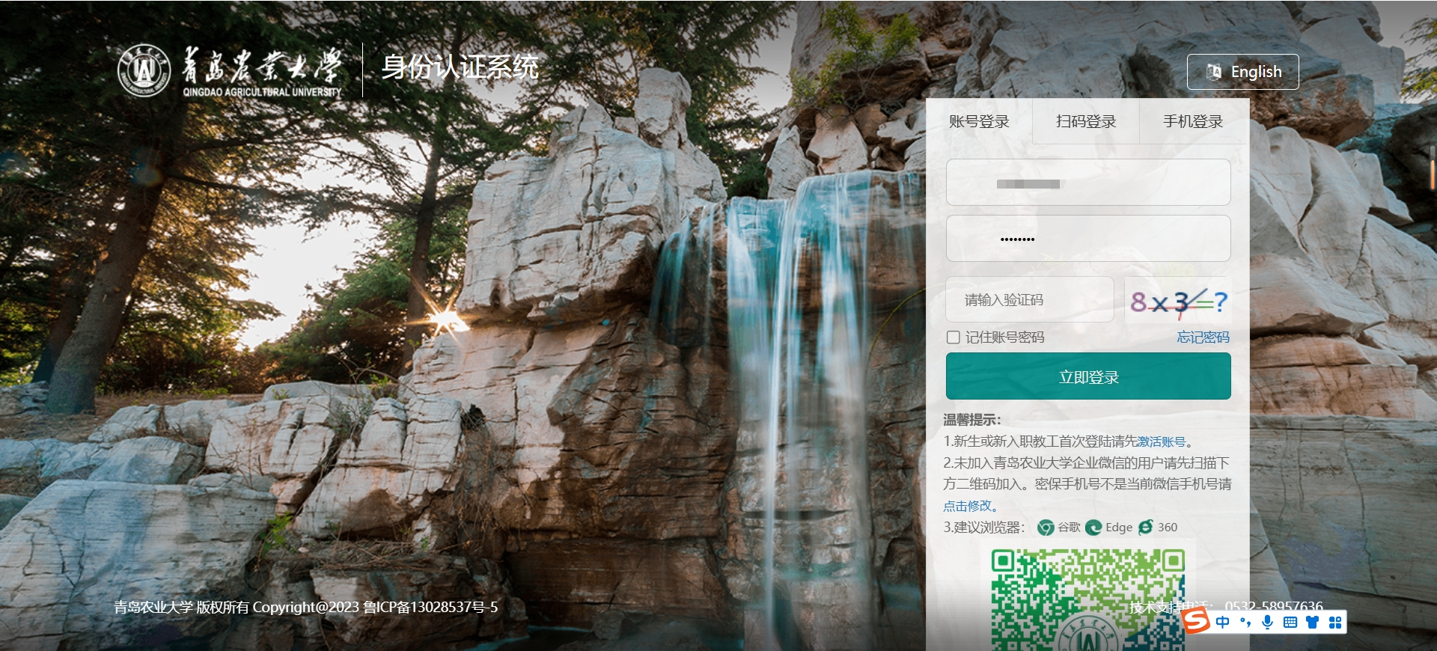

进入平台首页，在青岛农业大学首页的搜索框输入“教职工代表大会提案表”并进入申请页面。

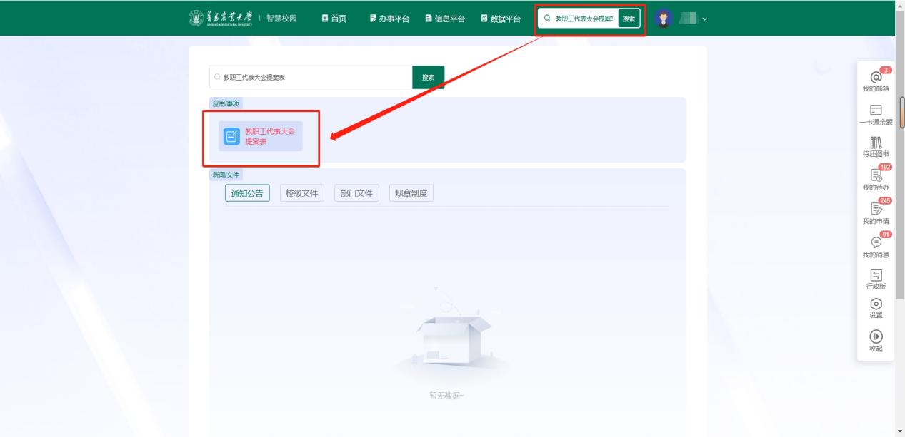

进入申请页面，点击右上角的立即申请进入报备页面。

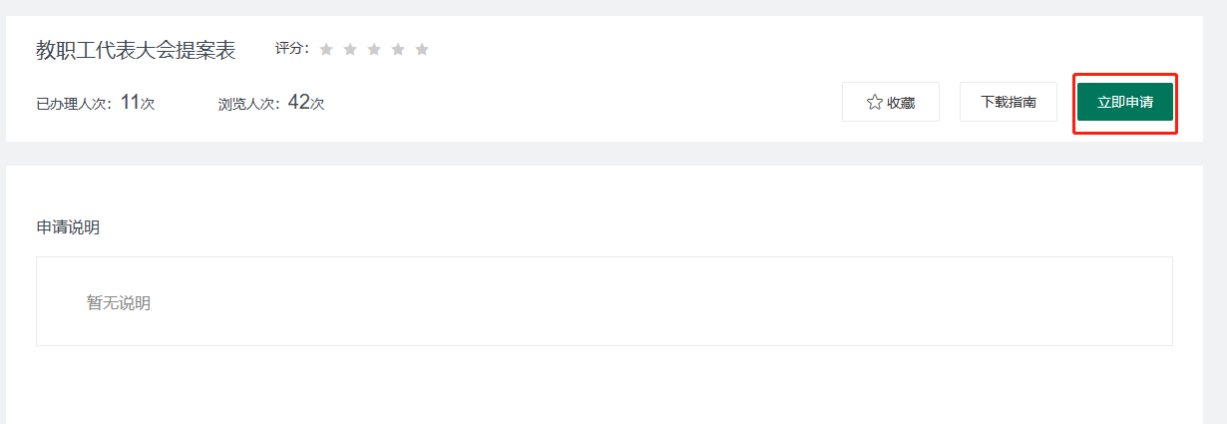

三、如何填写

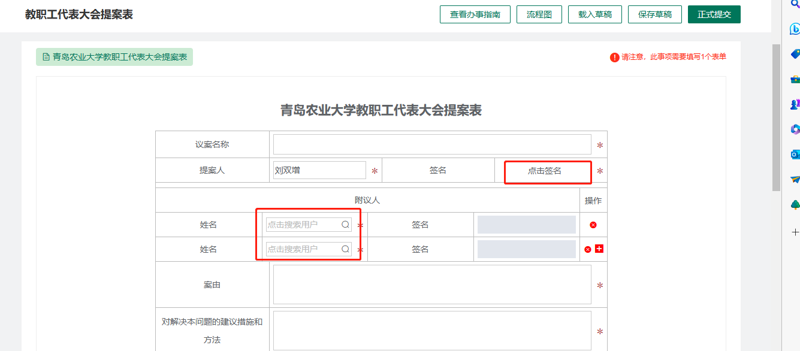进入申请页面，填写议案名称、案由等相应的内容，在提案人处手写自己的签名，添加附议人的姓名，确认无误后点击右上角的提交按钮，等待审批完成。**附议人务必进行签名操作，否则视为无效提案，执行“退回附议人”操作。**